Таямніцы беларускага арнаменту
Народнае мастацтва беларусі, якое вызначаецца найперш самабытнасцю, вобразнасцю, найбольш яскрава праявілася ў ткацтве і вышыўцы. Больш таго, не будзе перабольшаванне казаць, што ручнікі, абрусы, посцілкі – гэта своеасаблівая аповесць пра жыццё народа, яго шчасце, працу і спадзяванні.
Пра што расказваюць узоры
Народнае мастацкае ткацтва – адзін з самых пашыраных відаў народнага выяўленчага мастацтва. Але было б зусім няправільна ацэньваць яго толькі з пазіцыіі прыгажосці, арыгінальнасці арнаментыкі, каларыту. Кожны ўзор – гэта сімвал – ураджаю, працы, шчасця, святаў, павагі да продкаў, кахання, любві.
Беларускі арнамент захаваў у сабе старажытную язычніцкую культуру і міфалогію. Шматлікія ўзоры прысвечаныя беларускім язычніцкім багам – Ярыле, Ладзе, Жыжалю, Маці-Зямлі. Калі вышывальшчыца ці ткачыха аздабляла такімі ўзорамі сваю працу – гэта азначала тое, што яна звярталася за дапамогай да гэтых багоў. Былі таксама арнаменты прысвечаныя і святам такім, як Купалле, Каляды, Дзяды і іншыя. Цікава, яшчэ і тое, што ва ўяўленнях беларусаў гэта не пярэчыла хрысціянскай веры. Рушнік з такім арнаментам мог быць ахвяраваны ў царкву і ёю прыняты.
Асноўныя матывы
У беласкім арнаменце можна вылучыць некалькі асноўных матываў.
Вобразы ўраджаю і ўрадлівасці. Галоўнай крыніцай існавання людзей на зямлі былі жывёлагадоўля і земляробства. Іх адлюстраванне – сімвал багацця і дабрабыту. Тут мы знойдзем вобраз Ярылы-Юрая, бога ўрадлівасці і жыццёвых сіл прыроды, якога прасілі аб добрым ураджаі ці ягонага хрысціянскага двайніка Юрыя. вобразы Жыценя, Жытняй бабы, Спарыша, Рая, Багача (ці дажынкавага снопу), Палявіка, Дажджа, Вялікага Сонца, Маці Зямлі-Карміцелькі, і канешне, Хлеба, як сімвалу дастатка і дабрабыту.
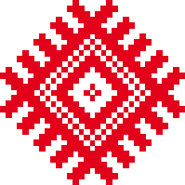вобраз Сонца
вобраз Зямлі-Карміцелькі
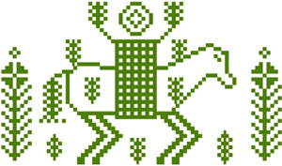 вобраз Ярылы-Юрая
Вобразы маці. У тканым і вышываным арнаментах вобраз Маці сустракаецца ў трох варыянтах: у выглядзе жаночай фігуры, у выглядзе абмаляванай гірляндаю зоркі і у выглядзе схематычнага дрэва. Нярэдка вобраз суправаджаўся сімваламі сонца, месяца, агню, ветру, што падкрэслівала раўназначнасць гэтых вобразаў.
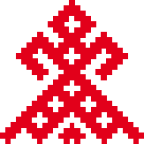 вобраз Маці-Радзіцельніцы
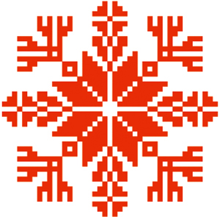 вобраз Агню
Вобразы роднай Беларусі. Звычайна гэта быў узор скампанаваны з квадратаў і кругоў, што сімвалізавала сонца і зямлю. Існавалі таксама матывы ракі (папярэчныя палосы, якія нагадваюць рабізну на вадзе), вады (быццам кругі на вадзе, але складзеныя з прамавугольных кірпічыкаў), лесу, дубровы (звычайна некалькі радоў пазнальных матываў магутных дрэваў), поле, лугу (кветкі ўсіх магчымых колераў), жывёлаў, птушак.
вобраз Роднай Беларусі
вобраз Дрэва
вобраз Крыніцы
вобраз Палёў
Вобразы святаў. Вялікдзень, Купалле, Каляды, Масленіца і шмат іншых святаў знайшлі сваё адлюстраванне ў арнаментах. Выкарыстанне ручнікоў, абрусаў і іншых твораў у такія дні з такімі ўзорамі было звязана з магіяй, адмысловымі рытуаламі.
Вобразы яднання песень і кветак, мелодыі і арнаменту. Гэтыя дзіўныя на першы погляд вобразы звязаныя з любоўю беларусаў да песень і музыкі, са звычкай пець пад час працы і адпачынку. Часцей за ўсё майстрыхі звязвалі вобраз музыкі з рознымі карункавымі вырабамі ці з выявалі кветак і птушак.
вобраз Песні
Вобразы язычніцкай міфалогіі. Галоўныя вобразы тут – Бог Сонца і Багіня Маці-Зямля, бо яны нарадзілі людзей і ўсю прыроду, па вераваннях старажытных славянаў. Але не былі забытыя і іншыя богі і увасабленні прыроды, такія як Дамавік, Палявік, Вадзянік, Лесавік.
Вобразы кахання. Тут былі сумныя вобразы жаночай долі, русалкі (апошняя досыць умоўная ўвыглядзе букета кветак) і даволі гарэзлівыя вобразы фізічнай блізкасці мужчыны і жанчыны. Распаўсюджаным арнаментам была дзяучына з поднятымі рукамі, якая трымае каласы і кветкі – Лада, багіня кахання і прыгажосці.
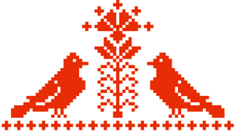 вобраз Кахання
Вобразы чалавека, сям’і, дзяржавы. Сімвал чалавека васьміканцовая зорка – адзін з самых пашыраных сімвалаў у беларусаў. Бярозка ці рабіна – вобраз дзяўчыны, клён (явар) – хлопца. Сям’я – чатыры крыжападобна спалучаныя разеткі, нярэдка ў арнаментальнай аблямоўцы.
вобраз Моцнай Дзяржавы, Сям'і
вобраз Чалавека
Вобразы веры. Перш за ўсё гэта сімвалы продкаў. На Беларусі заўсёды шанавалі дзядоў, перад памерлымі не было страху, пабачыць іх у сне не лічылася дрэннай прыкметай – наадварот – у іх прасілі дапамогі, рады, іх запрашалі на сямейныя святы. Сімвал агульнага продка – два перакрыжаваных прамавугольніка, унутры – маленькі крыжык. Сімвал роднага дзеда – крыж з чатырох квадратаў.
Акрамя гэтых сімвалаў у арнаментах беларусаў можна знайсці ўзоры душы (васьміканцовая разетка са скругленымі канцамі), узоры гаданняў, мараў, надзей.

